**开　心　的　户　外　活　动**

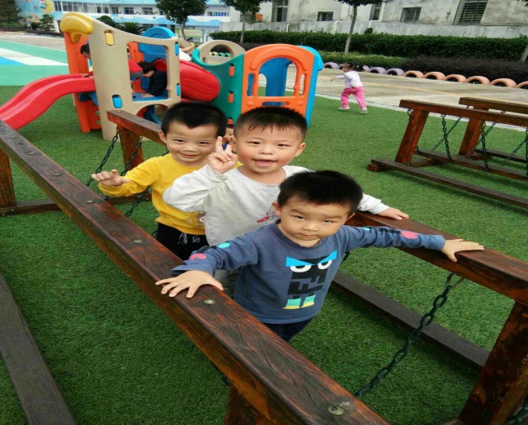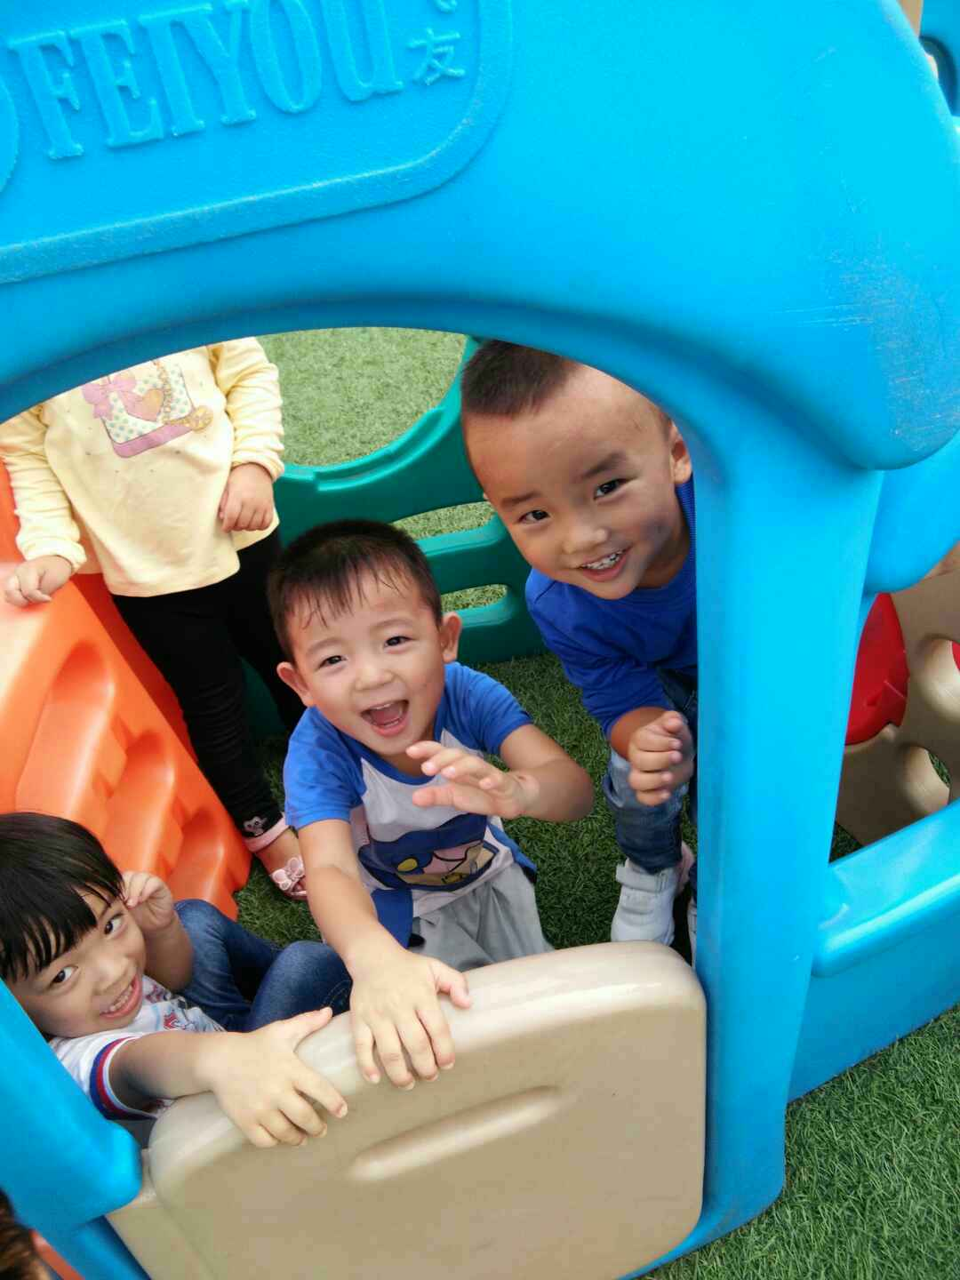

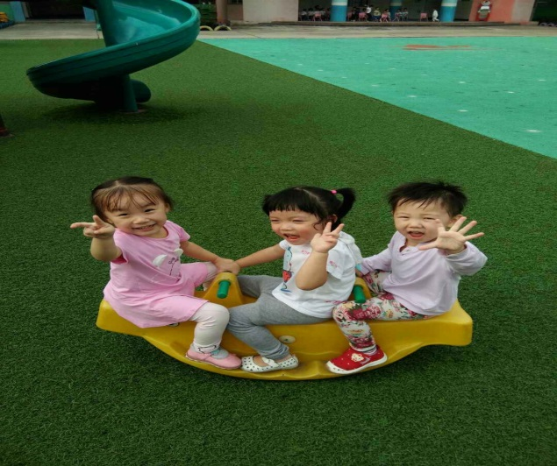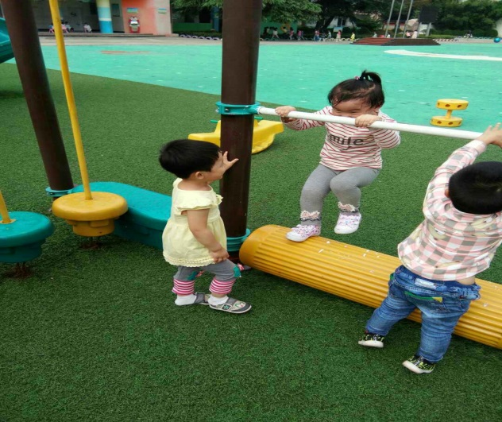

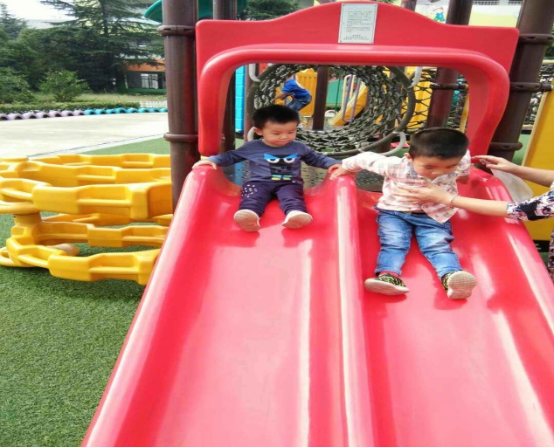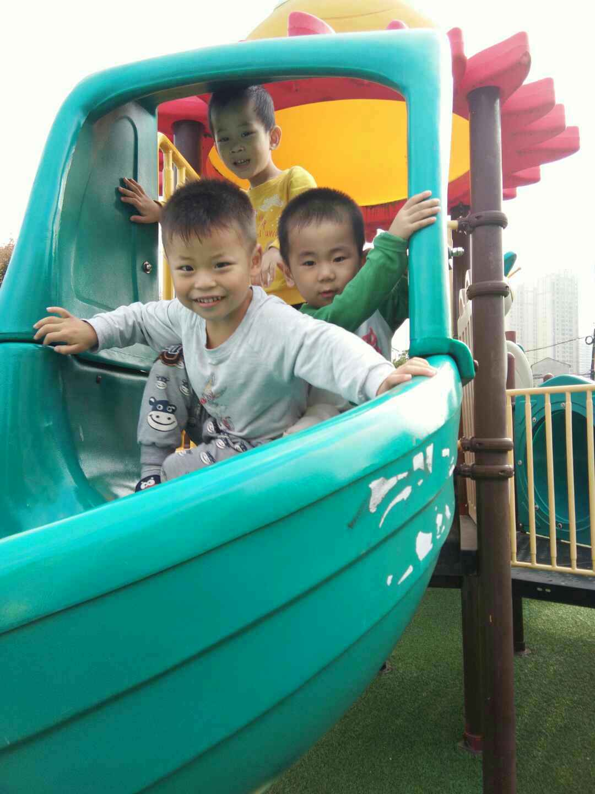

**又是一个晴朗的日子，这是属于我们小五班全体宝贝自己的快乐日子。来幼儿园第五周了，孩子们顺利度过了入园适应期。启动户外活动欢乐模式，带领孩子们来到操场上，每个小朋友都特别兴奋，虽然秋阳依然有些燥热，可挡不住小朋友们玩兴。你瞧，一张张开心　的小脸，绽放出灿烂的笑容，感染了你我，看着让人是如此之心慰！**